NOME DO PROJETO
PLANO DE PROJETO

REVISÕES
REVISÕES | 0 | Emissão Inicial
REVISÕES | Nº | DESCRIÇÃO |  |  | T.E | DATA | PREP. | VERIF. | APROV. | LIBER.
T.E. - TIPOS DE EMISSÃO
A - Preliminar |  | C - P/ Conhecimento |  | E - P/ Construção |  |  | G - Conf. Construído |  | L - Aprovado
B - P/ Aprovação |  | D - P/ Cotação |  | F - Conf. Comprado |  |  | H - Cancelado
Preparado |  | Verificado | Aprovado |  | Liberado |  | Data |  | O.S.
 |  |  |  |  |  |  | /20xx
NOME DO PROJETO
 |  |  |  | Nº PROJETISTA I: |  |  |  | Rev.: | PÁGINA:
 |  |  |  |  |  |  |  | 0 | 1/5
PROJETISTA II |  |  |  | Nº PROJETISTA II: |  |  |  | 0
 |  |  |  | XX-XXX-XXXX |  |  |  | 0
 |  |  |  |  |  |  |  | Nº:
 |  |  |  |  |  |  |  | XXXX

Termo de Abertura do Projeto

Nome do Projeto:  Cliente:  Patrocinador do Projeto:  Gerente do Projeto:  Previsão de Início e Término: | Nome do Projeto: Infraestrutura da Rede Corporativa da Empresa Red Saúde
 | Nome do cliente: Red Saúde
 | Patrocinador: Empresa Red Saúde
 | Gerente do Projeto: Caio Nascimento
 | 04/02/2020 | 18/02/2020

Descrição da Oportunidade a ser aproveitada ou do Problema a ser resolvido:
Criação de um projeto de implantação de uma nova infraestrutura de TIC da empresa Red Saúde que vai mudar a sua sede.

Objetivos:
- Criar uma nova infraestrutura completa da parte de TIC da empresa Red Saúde

Descrição Resumida do Projeto:
Nesse projeto a nossa empresa está sendo contratada para fazer um projeto de implantação de infraestrutura de TIC da nova sede da empresa Red Saúde

Restrições:
- Será necessário que a empresa contratante disponibilize todo o material solicitado com uma semana de antecedência para que seja possível a conferencia de todo material
- Será necessário respeitar as normas de segurança do prédio

Premissas:
- A equipe terá que obedecer ao superior
- Todos têm que trabalhar certinho para que tudo seja entregue na data de previsão de término.

Estudos Preliminares:
Há necessidade da realização de estudos preliminares/complementares antes do início do projeto? ( ) Sim ( ) Não
Se Sim, Quem será o responsável pelo estudo ?

Produtos Esperados:
- Uma boa infraestrutura para a empresa Red Saúde

Principais Riscos Envolvidos:
- Ser necessário aumentar a previsão de término
- A equipe não obedecer tudo que o superior determinar

Estrutura Analítica do Projeto (EAP)

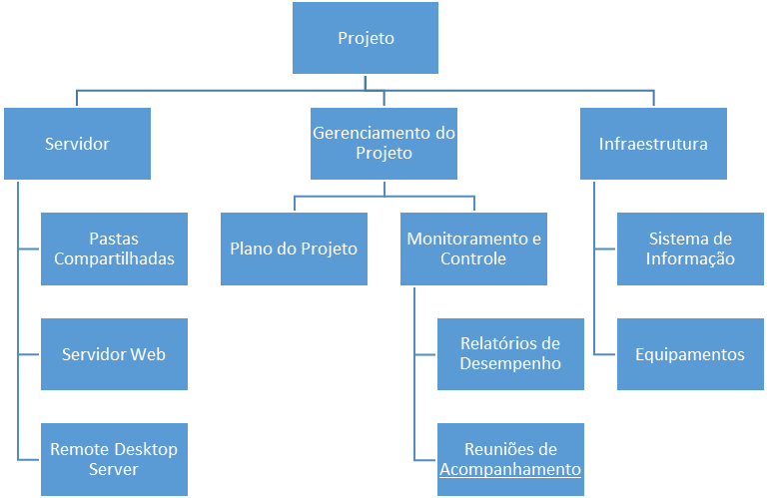
Organograma

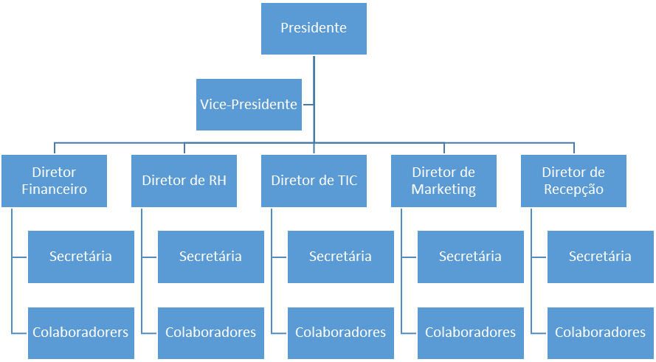

Matriz de Responsabilidades

Atividade |  | Responsável
 |  | NOME1 | NOME2 | NOME3 | NOME4 | NOME5 | NOME6 | NOME7
1
2
3
4
5
6
7
8
9
10
11
12
13
14
15

Legenda:

R: Responsável
A: Aprova
C: Colabora/ Apóia
I: Informado
Cronograma

Atividade |  | Semana
 |  | 01 | 02 | 03 | 04 | 05 | 06 | 07 | 08 | 09 | 10 | 11 | 12
1
2
3
4
5
6
7
8
9
10
11
12
13
14
15

Início do Projeto: xx/xx/20xx

Fim Previsto do Projeto: xx/xx/20xx

